Олимпиада по геометрии №2.

На 3 балла

- Как разделить данную фигуру на четыре равные части?

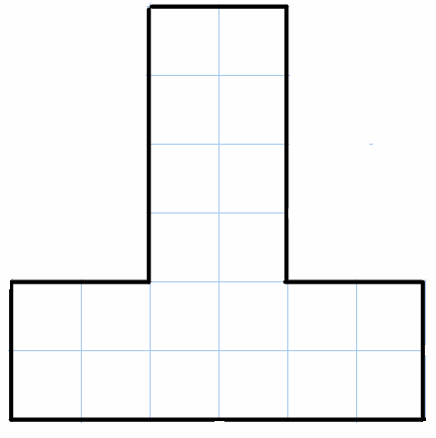

На 5 баллов

2) Полуокружность радиуса 1 повёрнута вокруг конца своего диаметра на 30°. Найдите площадь закрашенной части.

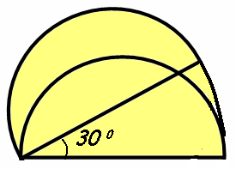

3) На рисунке ABCD – квадрат, │CF│=│FD│=│AB│. Найдите угол AFB.

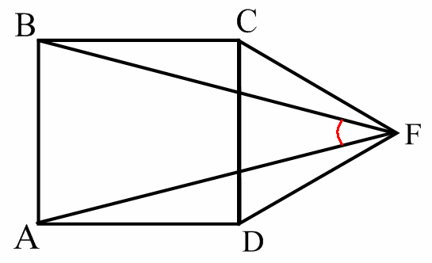

На 7 баллов

4) Пусть АН_{a} и ВН_{b} - высоты треугольника ABC. Доказать, что треугольник Н_{a}Н_{b}С подобен треугольнику ABC с коэффициентом подобия «cosC».
